3. pielikums
Ministru kabineta
2015. gada 26. augusta
rīkojumam Nr. 459

"13. pielikums
Valsts civilās aizsardzības plānam

Valsts un reģionālas nozīmes paaugstinātas bīstamības objekti, kuros ražo, lieto, apsaimnieko vai uzglabā bīstamās vielas

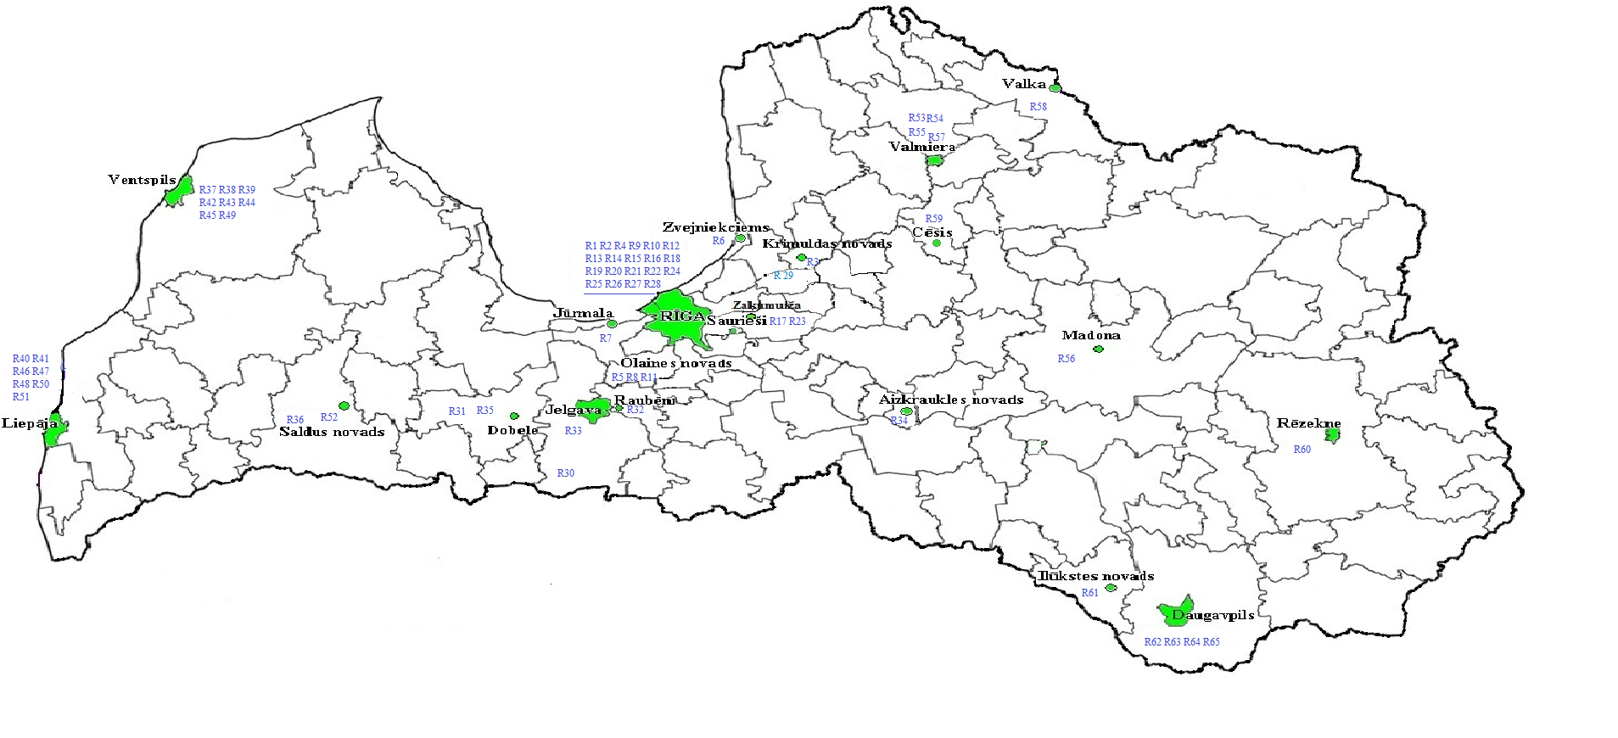"

Iekšlietu ministrs Rihards Kozlovskis

